**La gestion financière**

**La planification financière**

* Résultat net => flux de trésorerie

**La prévision des flux de trésorerie se fait grâce au facteur suivant :**

* Estimation des coûts et des bénéfices
* Prévision du résultat net du projet
* Prise en compte des effets indirects
* Prise en compte des coûts irrécupérables

**Estimation des couts et bénéfices**

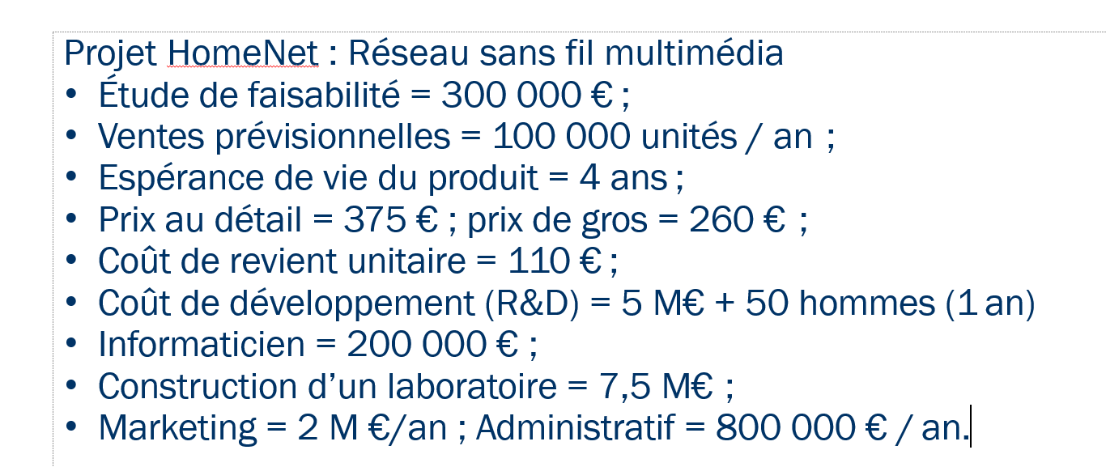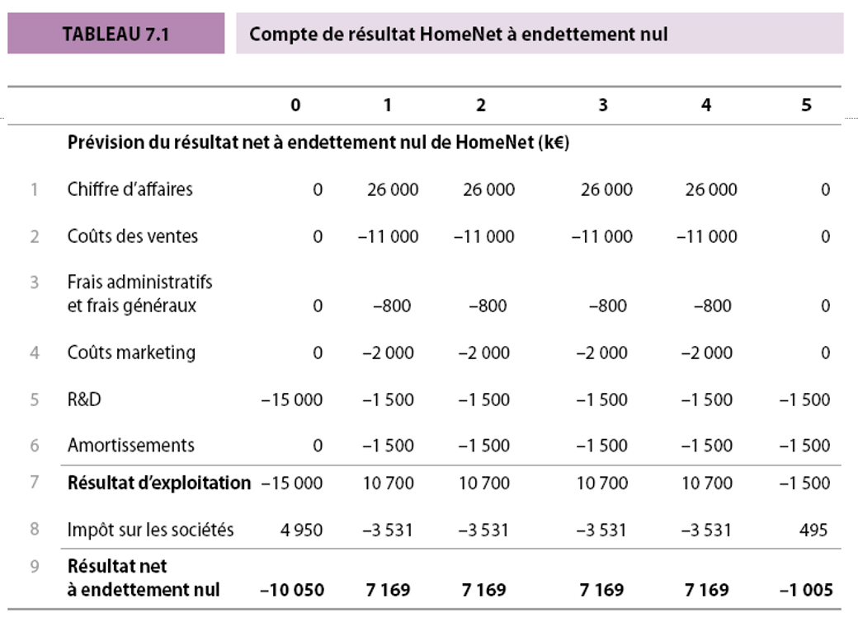

**Chiffres d’affaires** = **nombres unités*prix unité**

**Couts des ventes=** couts de revient unitaire*unités vendu

**Frais administratifs**=Administratif

**Couts de marketing**=Marketing

**R&D= cout de développement et 50 hommes*200000€** (50 hommes avec un salaire de 200000€ par personne) **On doit la mettre que en année 0, erreur dans le tableau au dessus**

**Amortissement**= prendre en compte de la perte de valeur d’un bien au cours des années, on le mets dans le compte de résultat

|  |
| --- |
|  |

**Résultat d’exploitation=** chiffres d’affaire-tous les couts du dessus

Impôts sur les sociétés = un pourcentage du Résultat d’exploitation

**Résultat net à endettement nul**= Résultat d’exploitation-impôts

**Le taux d’impostion n’est pas appliqué en année 0 car le benefice est negatifs cependant on doit quand meme mettre le montant qu’on aurait du payer et ainsi on obient le montnat économiser**

**Prise en compte des effets indirect**

**Les couts de l’opportunité**

**Que faire des actifs inutilisés ? ex un loyer qu’on ne doit pas payer car on obtient cela gratuitement pas X facteur ?**

!! même si on ne paye pas cette active on doit quand même en tenir compte dans notre compte de résultat

**Les externalités**

La cannibalisation : fait référence à une réduction des ventes d’un produits de la même entreprise suite a l’introduction d’un nouveau produit.

* + EX : on estime que 25 % des ventes seront effectuées par des clients qui auraient acheté à la place un autre routeur (prix= 100 € ; coût = 60 €).

On doit mettre cela dans le compte de résultat en diminuant le chiffre d’affaires ainsi que les couts de ventes. On trouve le montant à diminuer comme ceci :

**25% de 100€ = 25€*nombre unité vendu=le montant a enlevé du chiffre d’affaires**

**25% de 60€=15€*nombre unité vendu=le montant a enlevé du cout des ventes**

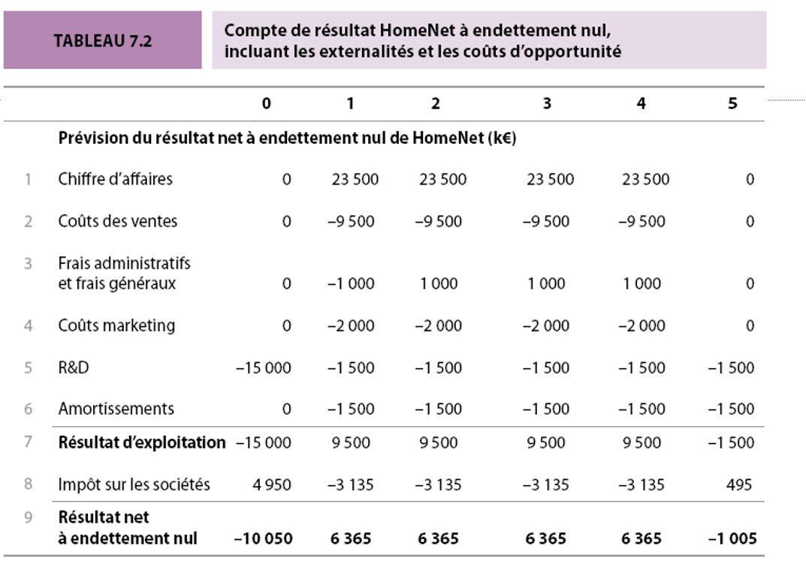

**Les couts irrécupérables**

Les couts irrécupérables **sont les couts qui ont été déjà fait et que l’on pourra récupérer que l’on continu le projet ou que l’on arrête.**

**Ces couts ne doivent pas être pris en compte lors de la décision d’investissement**

**Mise en application**

En application réelle on doit aussi prendre en compte les points suivants :

* L’estimation des coûts et des bénéfices est très complexe
* Cycle de vie d’un produit doit être prit en compte
* Variation du prix de vente (concurrence)
* Variation des coûts de fabrication

Ce qui donne l’exemple ci-dessous,

**Variation des prix et résultat net**

On prend en compte la cannibalisation de l’année 0 ensuite une baisse de -10% chaque année, ainsi que une augmentation des couts administratif et ….

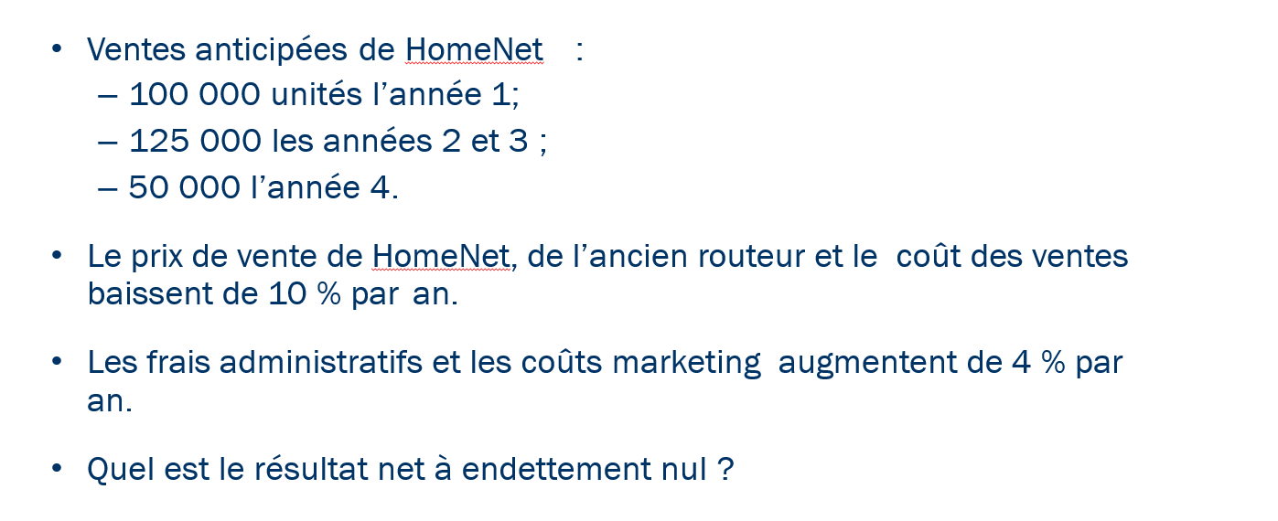

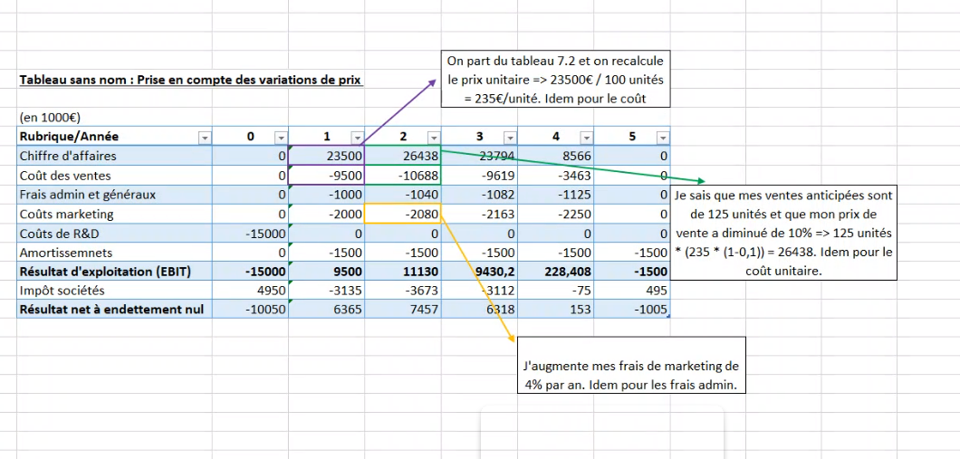

**Amortissement** : est la reprise de la perte en valeur d’un bien, on peut les placer dans les documents financiers sur une montant d’année en fonction du type de bien

**Passage du résultat net aux flux de trésorerie**

Pour calculer les flux de trésorerie disponibles en partant du résultat net, il faut :

* Ajouter les amortissements (ex : 1,5M€ par an de l’année 1 à 5)
* Soustraire les investissement (7,5M€ l’année 0 )
* 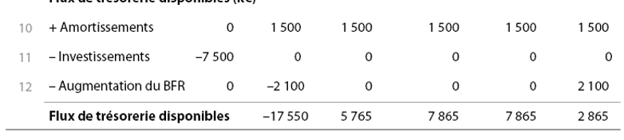soustraire la variation du BFR

La variation du besoin en fonds de roulement

**On calcule le BFR (besoin fonds de roulement) = stocks + créances clients -Dettes fournisseurs (et autres dettes)**

Ex : BFR faible= magasin, BFR haut= vendeur de voiture

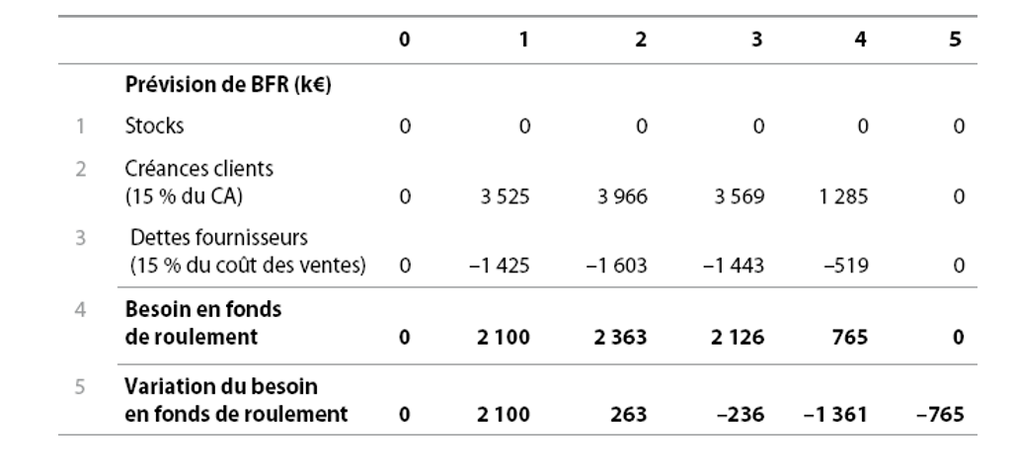

Pour **trouver la variation** on **regarde la différence avec le BFR de l’année précédentes** (permet de savoir la différence et donc de savoir réallouer l’argent)

**Faire ou outsourcer**

Outsourcer = demander a quelqu’un a faire la partie (sous-traiter) **Pour les couts pour savoir si on le fait soi-même ou outsourcer (on prends celui avec le moins de couts)**

